REQUERIMENTO Nº 146/2015

MARILDA SAVI – PSD E VEREADORES ABAIXO ASSINADOS, com assento nesta Casa de Leis, com fulcro nos Artigos 118 e 121 do Regimento Interno, no cumprimento do dever, requer à Mesa que este expediente seja encaminhado ao Excelentíssimo Senhor Doutor Rafael Rodrigues Dolzan, Delegado da Receita Federal do Brasil – 9ª RF, com cópias ao Excelentíssimo Senhor Pedro Taques, Governador do Estado de Mato Grosso e ao Excelentíssimo Senhor Dilceu Rossato, Prefeito Municipal, requerendo, de acordo com as possibilidades cabíveis, a doação de veículos e náutica apreendidos por essa instituição, para que facilite os trabalhos dos integrantes da ONG – GUARDIÕES DO SALTO MAGESSI.

JUSTIFICATIVAS

Considerando que a ONG – GUARIÕES DO SALTO MAGESSI teve seu início em 15 de Março de 2013, com seus integrantes na Ata de Assembleia de Fundação (doc. Anexo), como faz prova o Estatuto Social anexo.

Considerando que a ONG – GUARIÕES DO SALTO MAGESSI, têm por finalidade desenvolver programas com ações intensas e necessárias, junto aos poderes constituídos e iniciativas privadas, em real proteção a beleza natural “Salto Magessi” e seus limites legais, localizado no Rio Teles Pires, próximo do Distrito de Boa Esperança – pertencente ao Município de Sorriso, Estado de Mato Grosso.

Considerando que a ONG – GUARIÕES DO SALTO MAGESSI foi criada com objetivo de apoiar, colaborar, coordenar, criar, desenvolver, sugerir, promover ou executar ações e projetos visando a:

- Preservação do ciclo biológico das espécies de fauna e flora nativa da região;
- Desenvolvimento de estudos e pesquisas;
- Proteção da beleza cênica do local;
- O eco turismo como forma de lazer e educação ambiental;
- Promoção gratuita da educação ambiental, com implemento e monitoramento de técnicas e instrumentos de preservação;
- Denunciar e combater a população e a degradação ambiental, em todas as suas formas, através dos meios legais disponíveis;
- Estimar o aperfeiçoamento e o cumprimento de legislação que instrumentalize a consecução dos presentes objetivos;
- Estimular a parceria, o dialogo local e solidariedade entre os diferentes segmentos sociais, participando junto a outras entidades que visem interesses comuns;
- Promover e estabelecer programas com escopo de conscientização e formação de agentes multiplicadores;
- Promover programas com escopo de estimular debater, por meio de fórum, simpósios, audiências publicas, seminários, encontros, congressos, reuniões e recursos, de forma a propiciar a reflexão, o debate, a transformação de comportamento, ideias e posicionamentos frente a preservação e conservação do local;
- Colaborar, estimular, participar e utilizar dos meios de comunicação, governamental e não governamental, nacional e internacional, que atuem no âmbito das finalidades desta entidade;
- Promover, produzir, editar, divulgar e distribuir publicações em geral, jornais, revistas, livros e audiovisual sobre assuntos de interesse ambiental, em defesa das finalidades desta entidade;
- Buscar parcerias, junto aos poderes Executivos, Legislativos e Judiciários, em todas as suas esferas, assim como o Ministério Público, visando a defesa ambiental e ecológica sob todos os seus aspectos.

Considerando que o “SALTO MAGESSI”, esta localizado próximo ao Distrito de Boa Esperança, pertencente ao Município de Sorriso/MT, ou seja, em média 150 KM (cento e cinquenta quilômetros da cidade de Sorriso/MT.

Considerando o crescimento desenfreado dos visitantes, e as dificuldades financeiras enfrentadas pela ONG – GUARIÕES DO SALTO MAGESSI, haja vista que todos os anos aumentam gradativamente as irregularidades/infrações encontradas/cometidas nessa beleza natural (Salto Magessi), quais sito, caça, pesca, desmatamento, lixos, etc.

Diante das dificuldades enfrentadas no que tange ao deslocamento/patrulhamento, vem a presenças de Vossa Excelência suplicar ajuda nas aquisições de 02 (duas) Motocicletas, 02 (dois) automóveis (de preferência caminhonete (veículo auto)), 01 (um) Van (Sprinter) e 02 (dois) barcos com motor.

Desta forma, com objetivo de manter/conservar/cuidar dessa beleza natural, vem a presença de Vossas Excelências, na certeza de dispor de suas especiais atenção, oportunidade que aproveitamos para renovar-lhes considerações de estima e apreço, contamos com a sensibilidade dos responsáveis pelo sistema, bem como a colaboração de nossas autoridades, a fim de que possamos ter um sistema mais justo e que atenda todos os asseios da população Sorrisense.

Câmara Municipal de Sorriso, Estado de Mato Grosso, em 18 de junho de 2015.

MARILDA SAVI  Vereadora PSD |  | FÁBIO GAVASSO  Vereador PPS |  | HILTON POLESELLO  Vereador PTB
CLAUDIO OLIVEIRA  Vereador PR |  | VERGILIO DALSÓQUIO  Vereador PPS |  | JANE DELALIBERA  Vereadora PR
 | BRUNO STELLATO  Vereador PDT |  | MARLON ZANELLA  Vereador PMDB

ANEXO I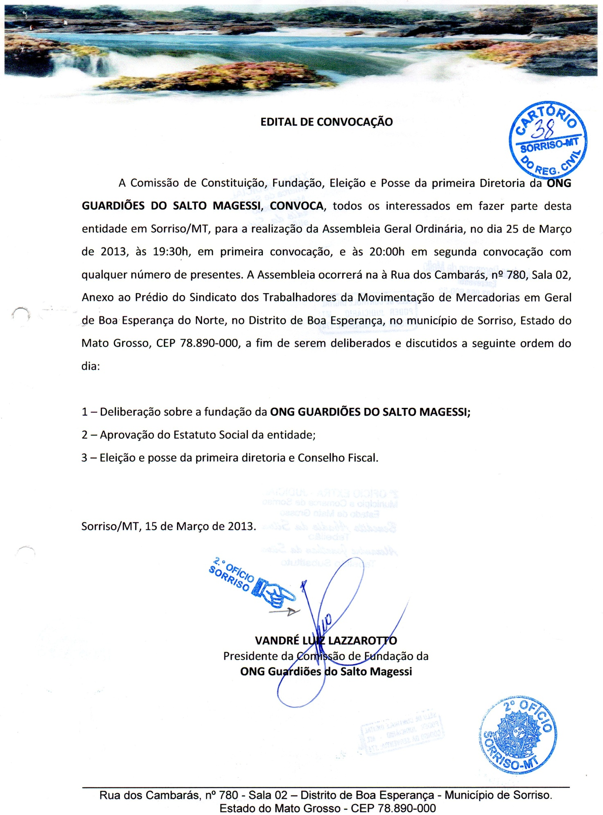
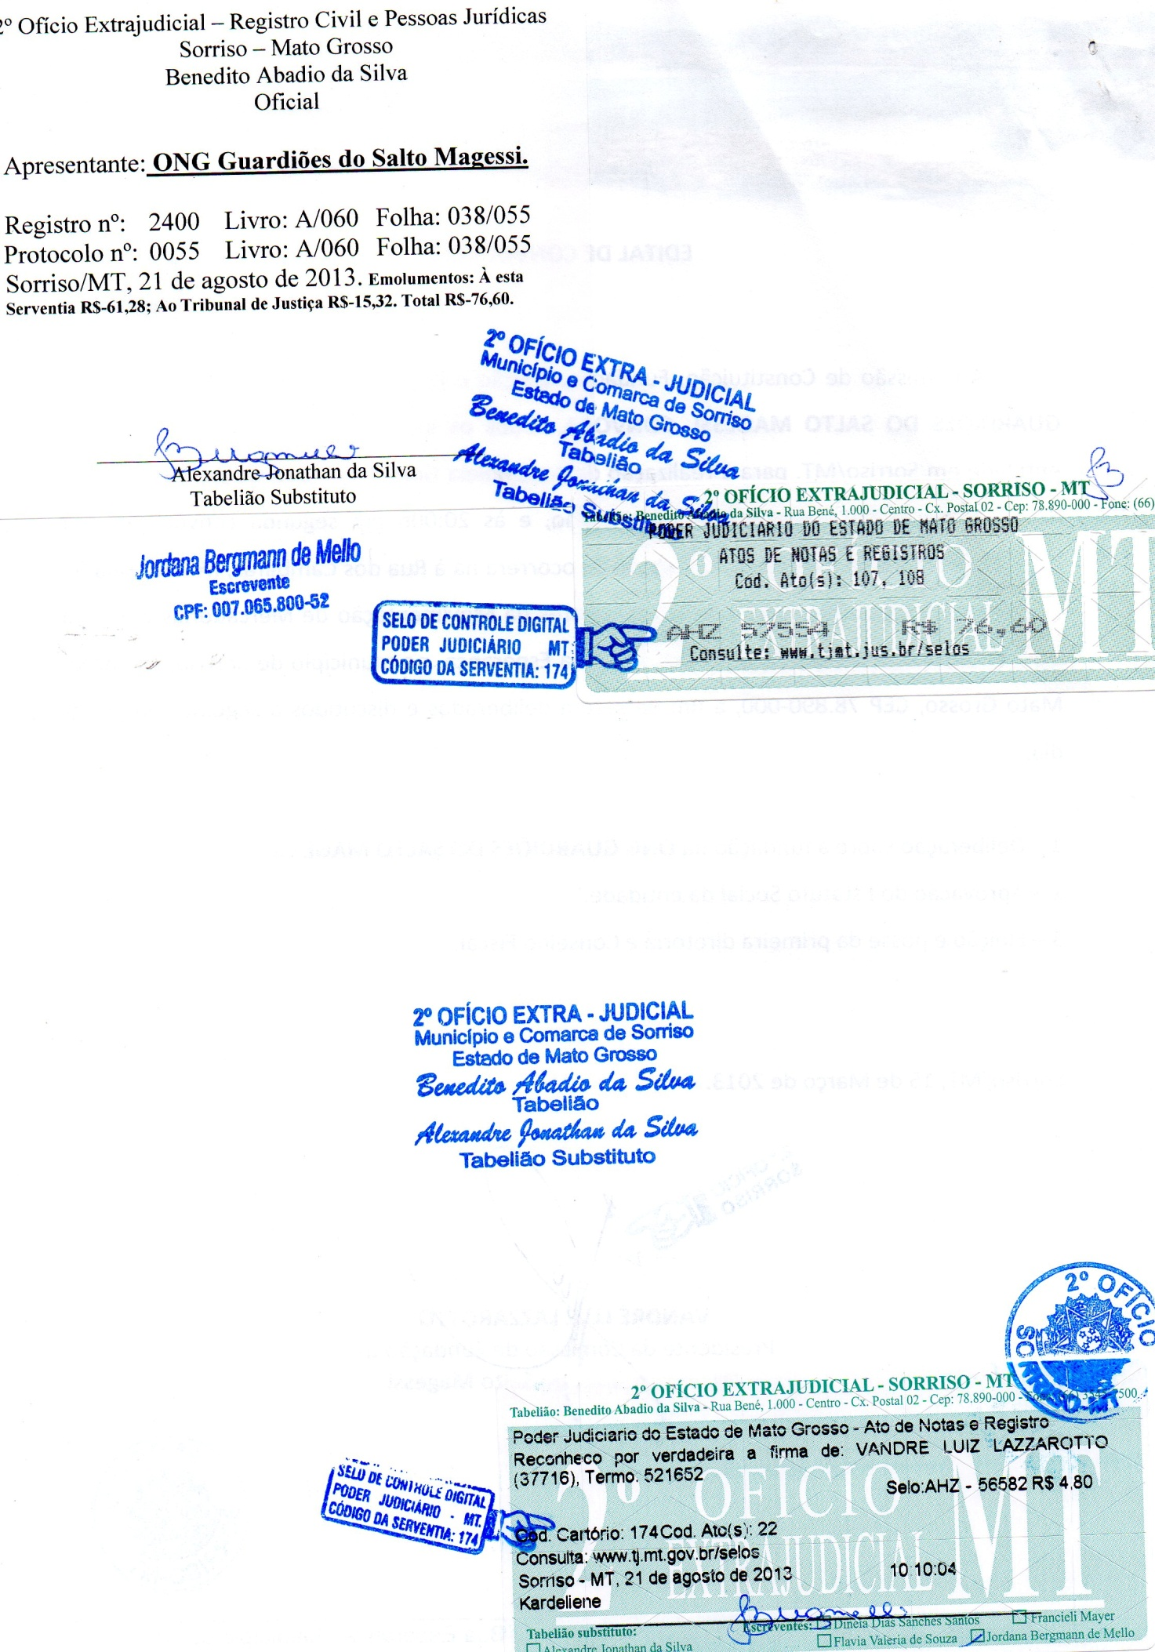
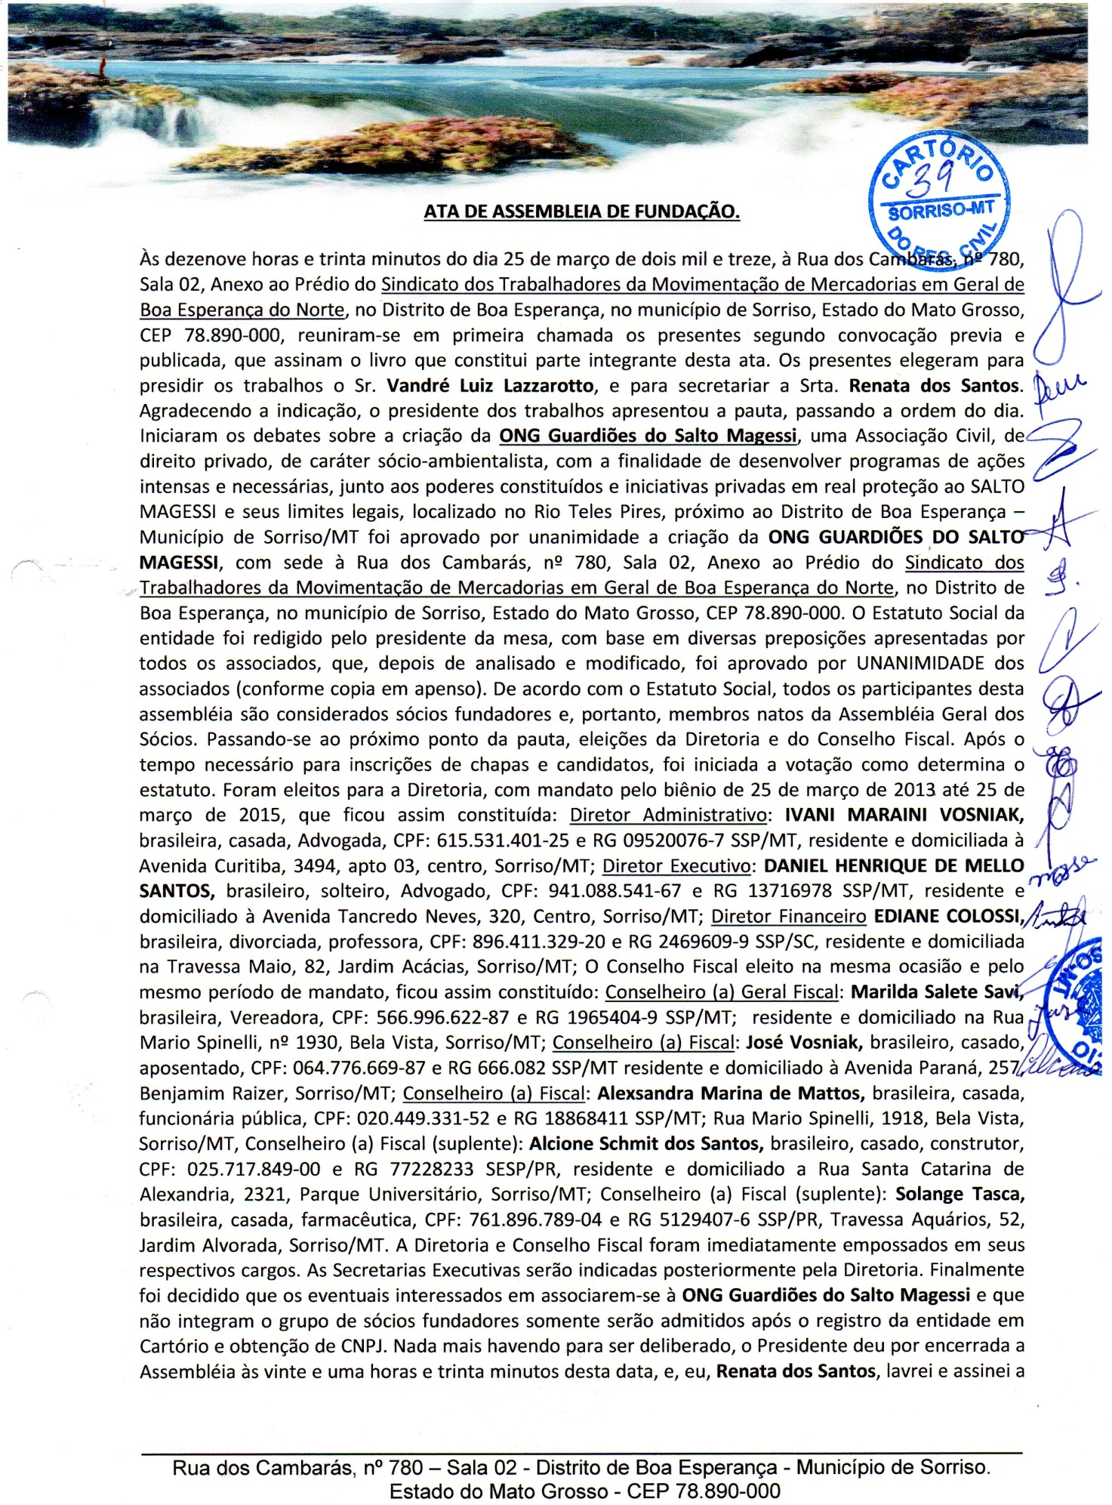
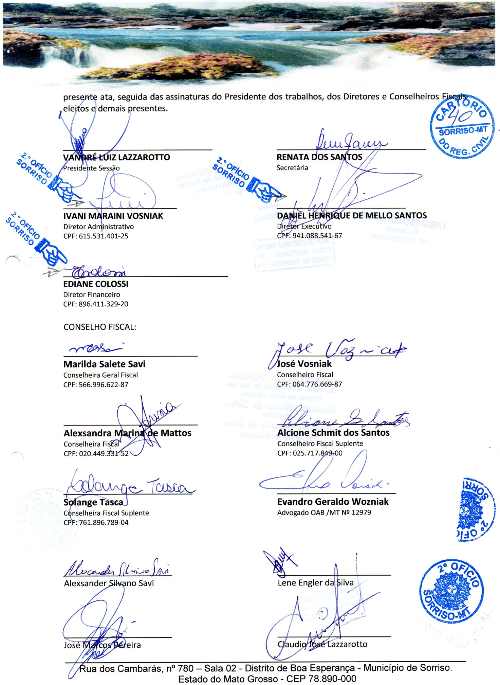

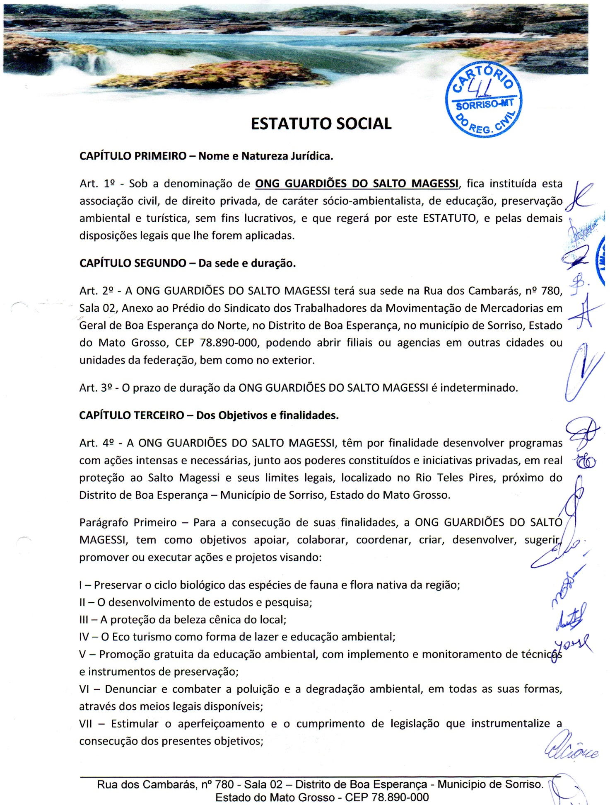
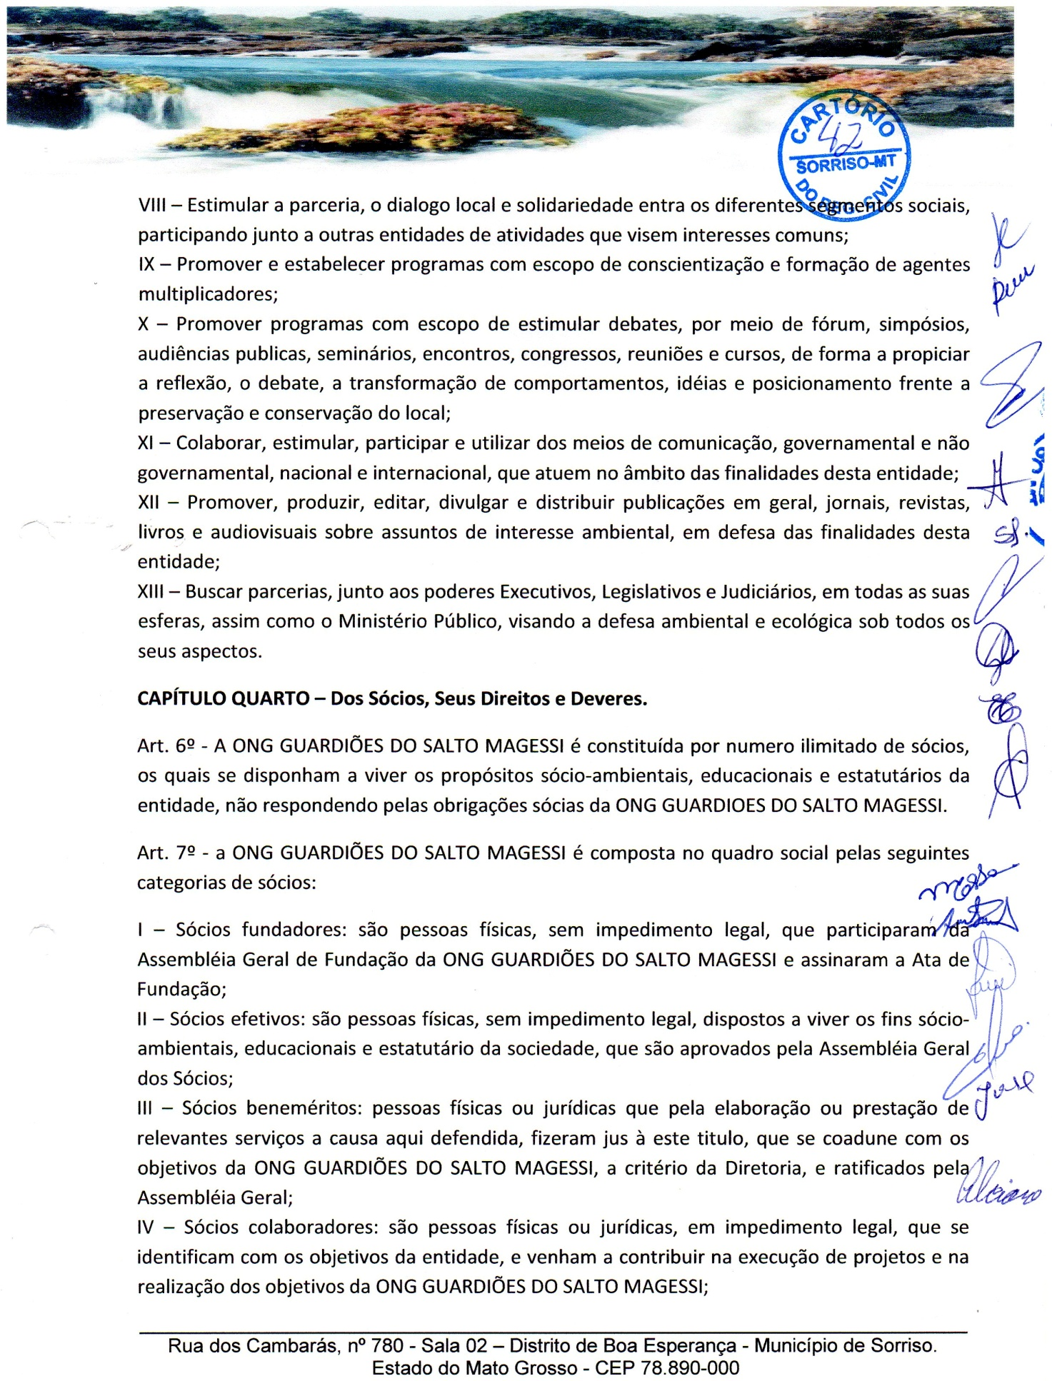
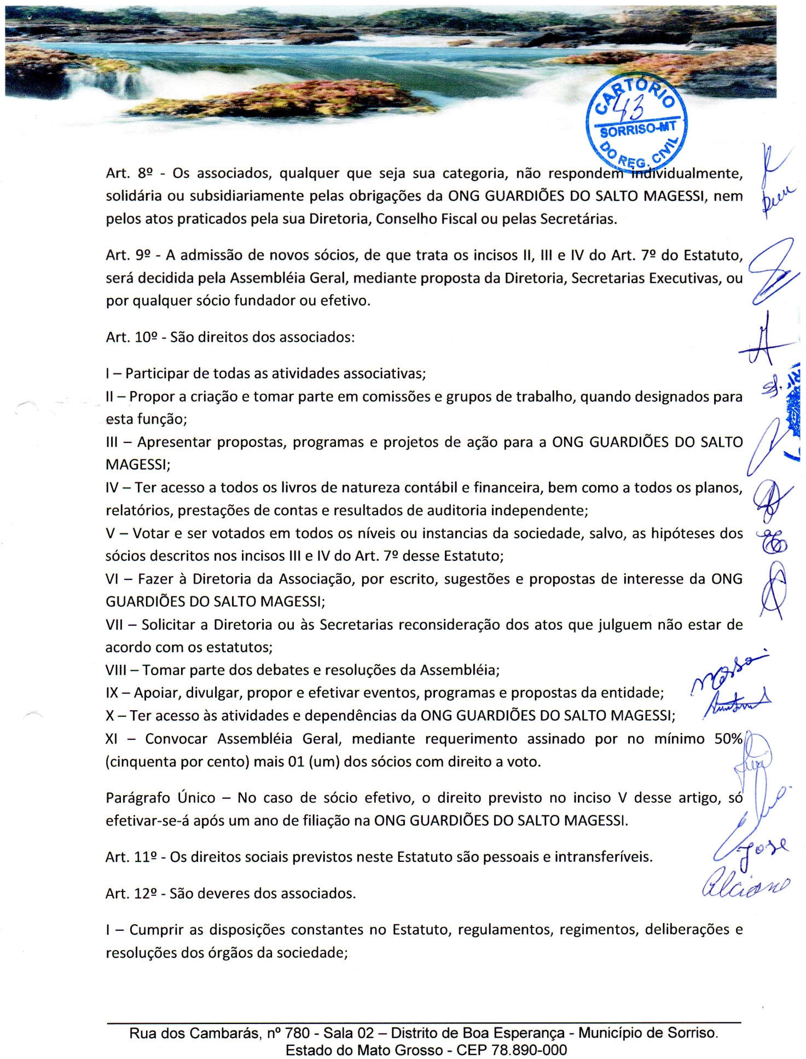
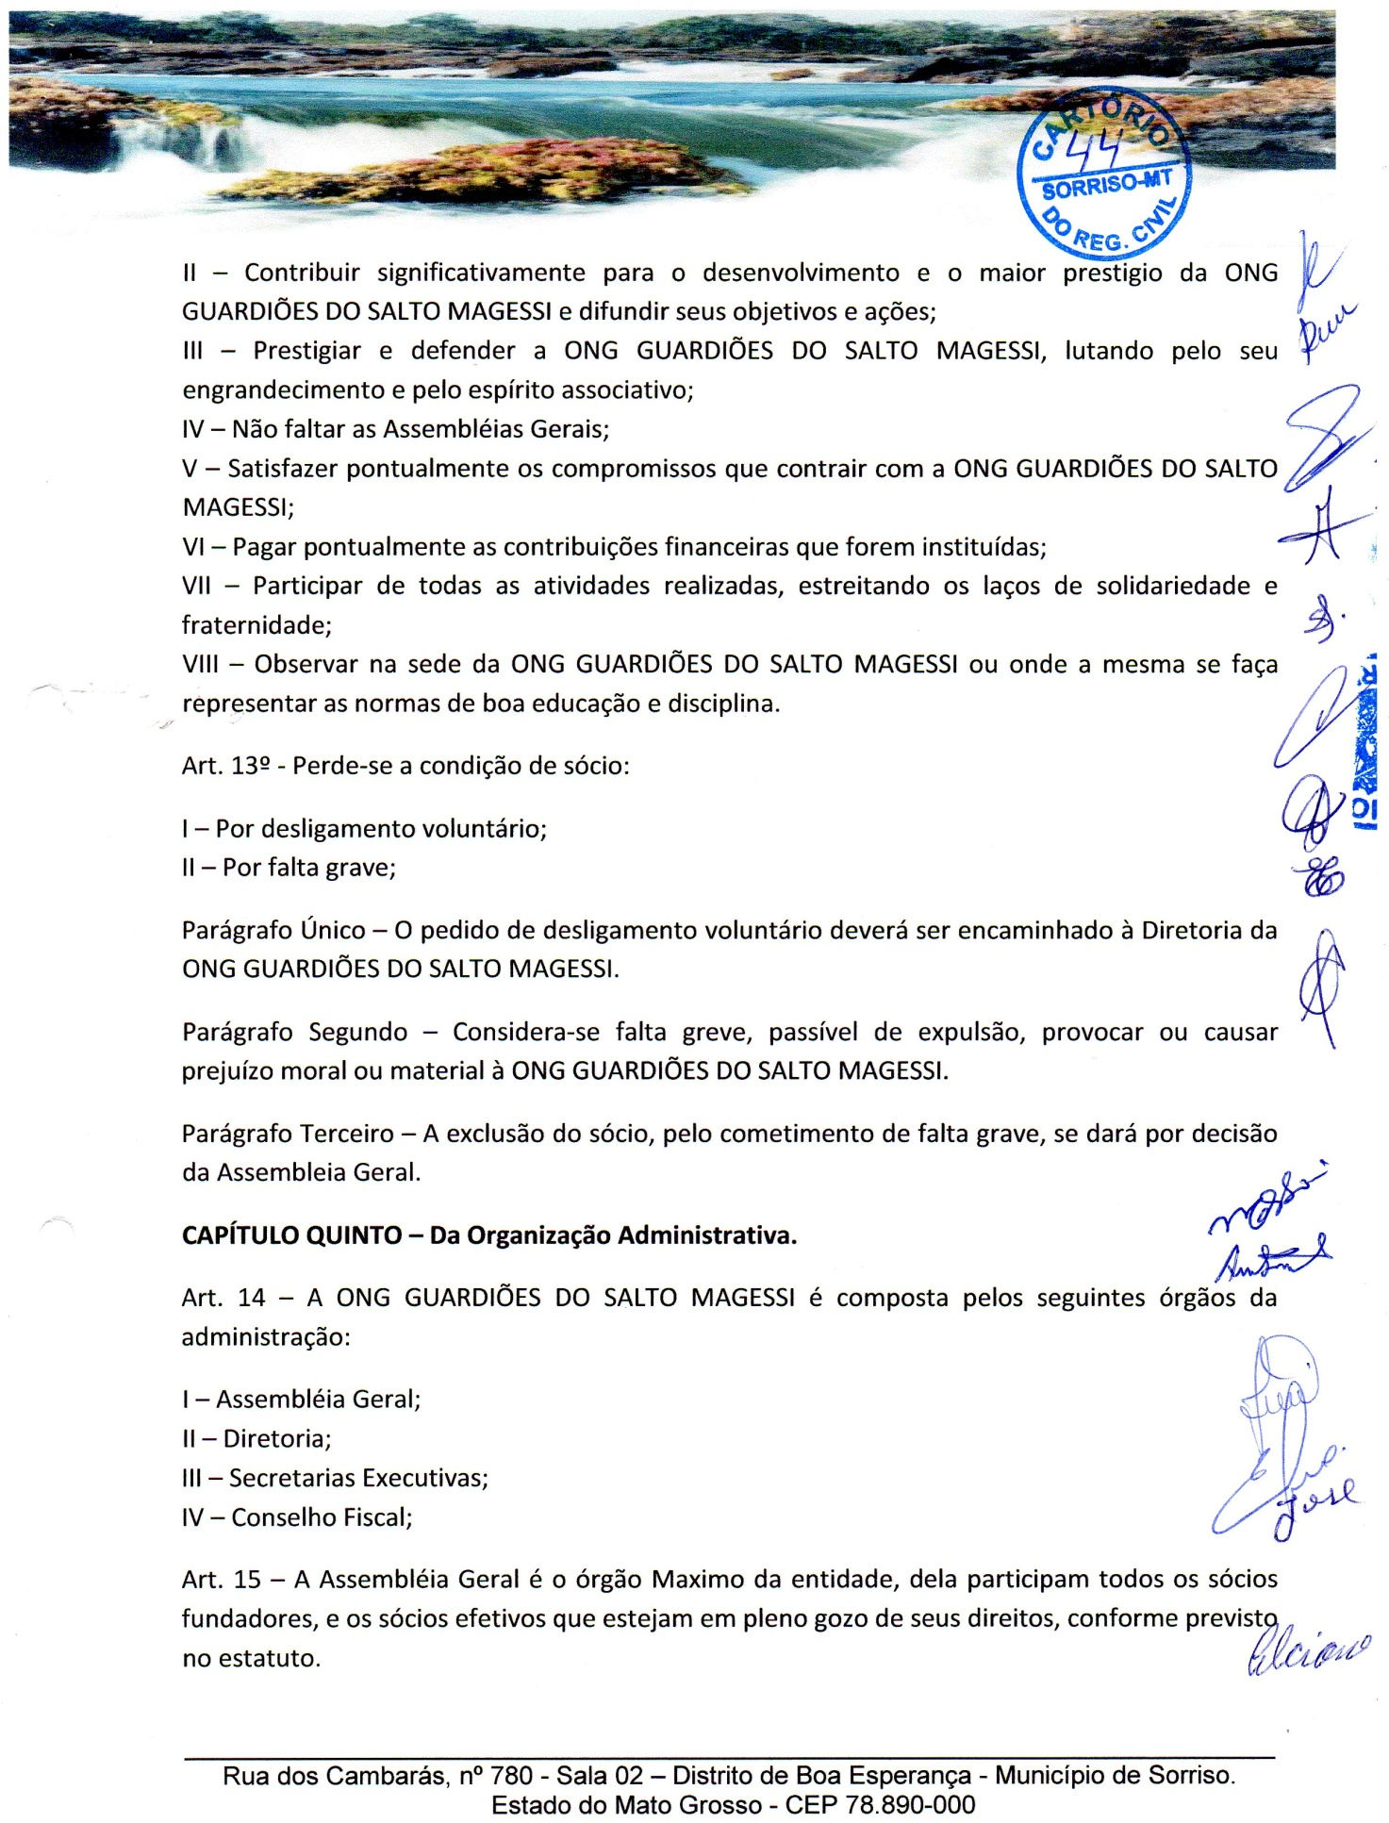
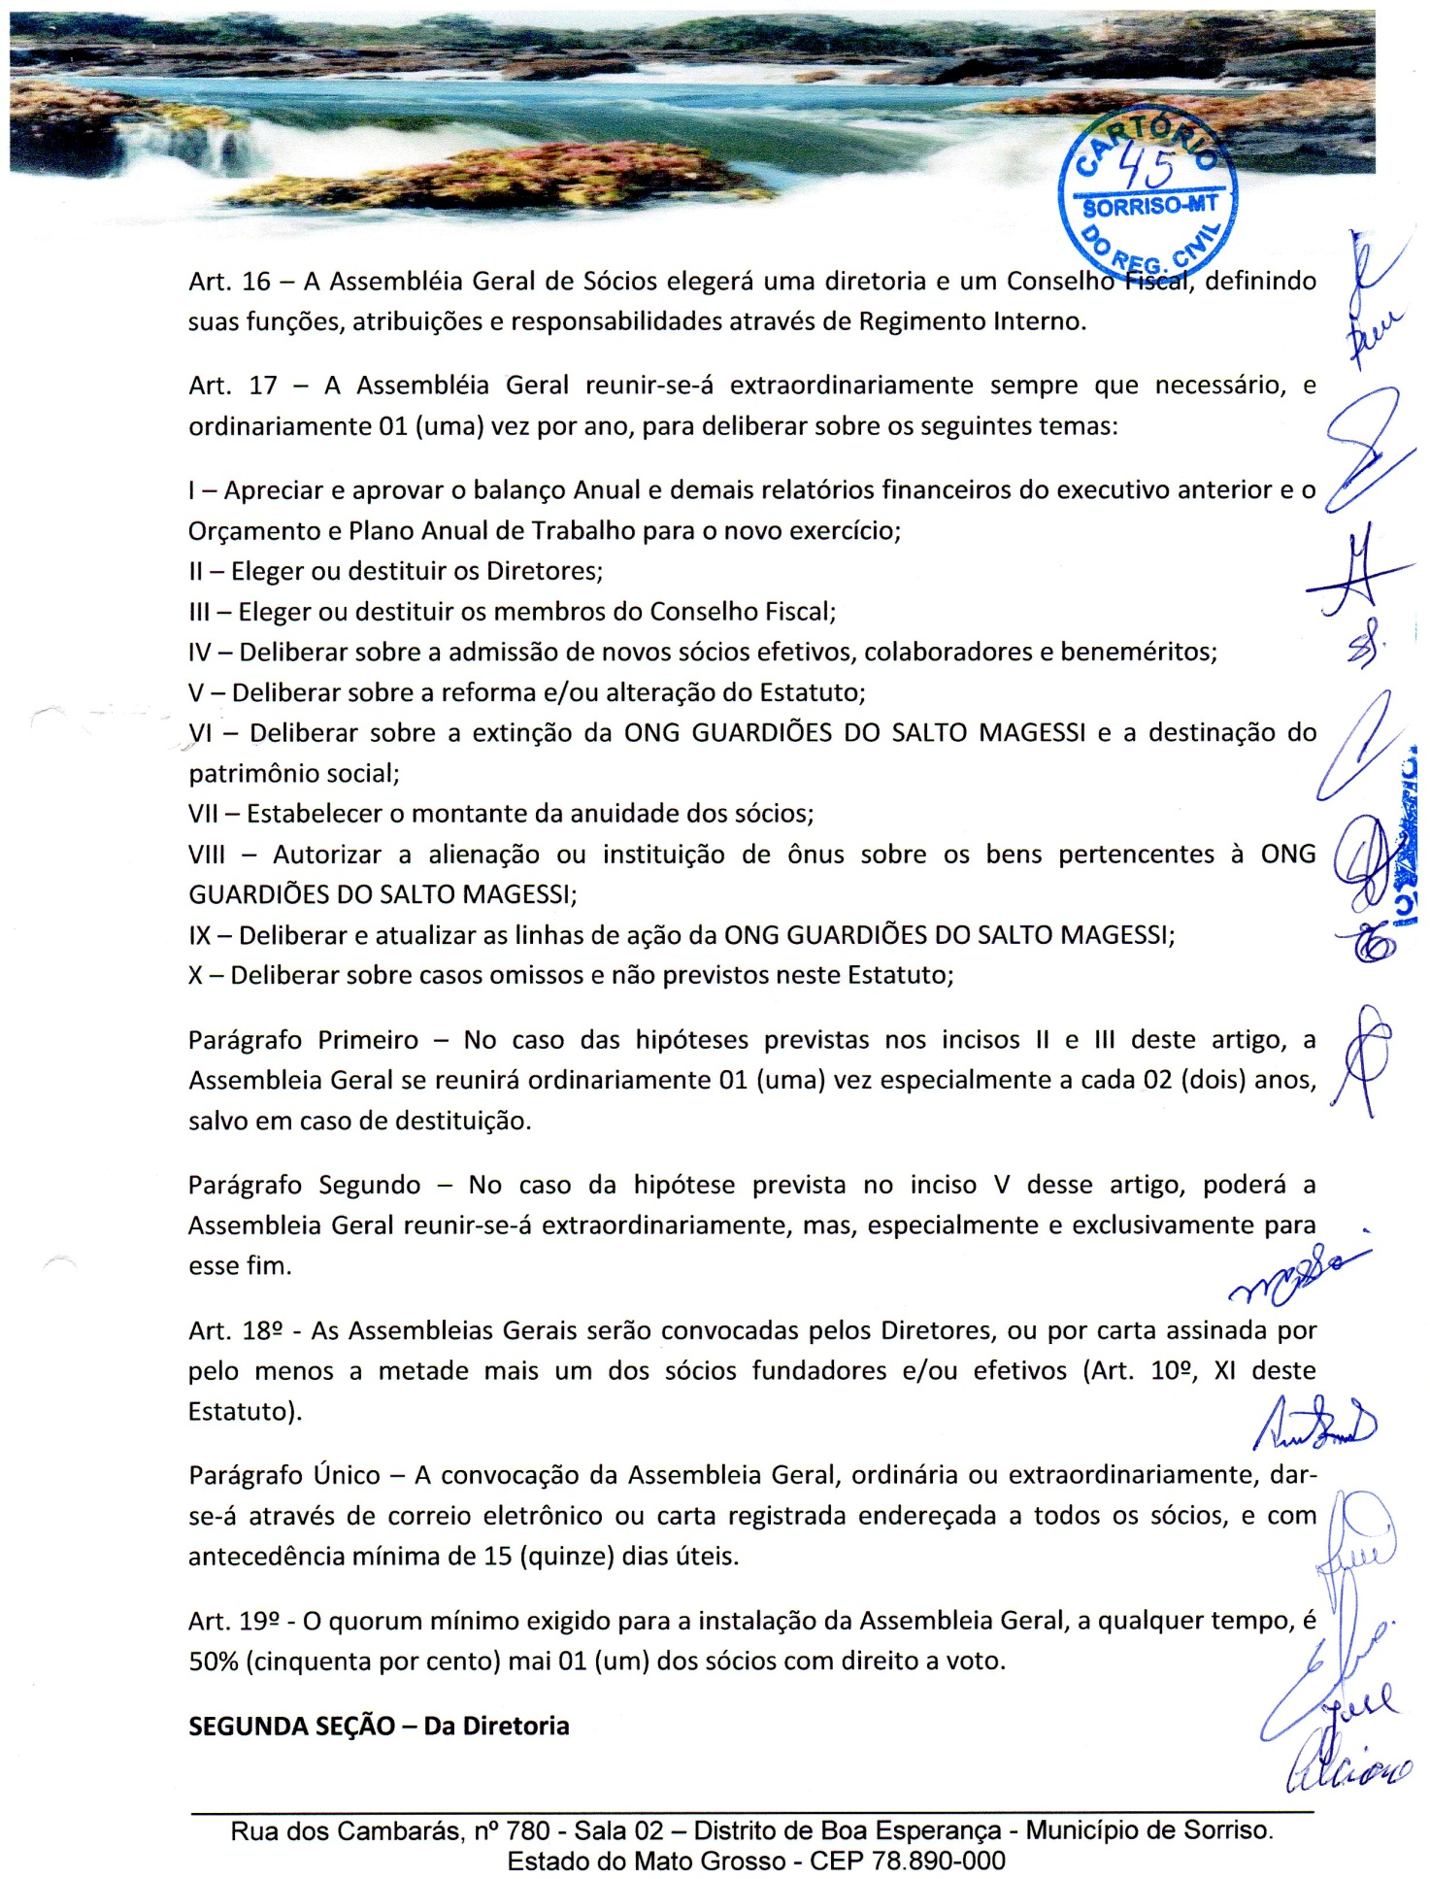
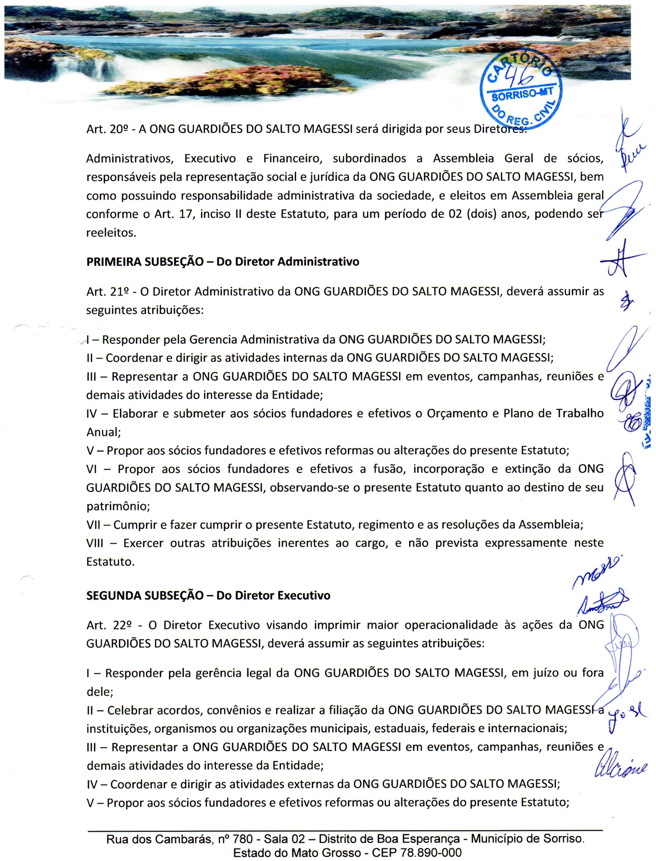
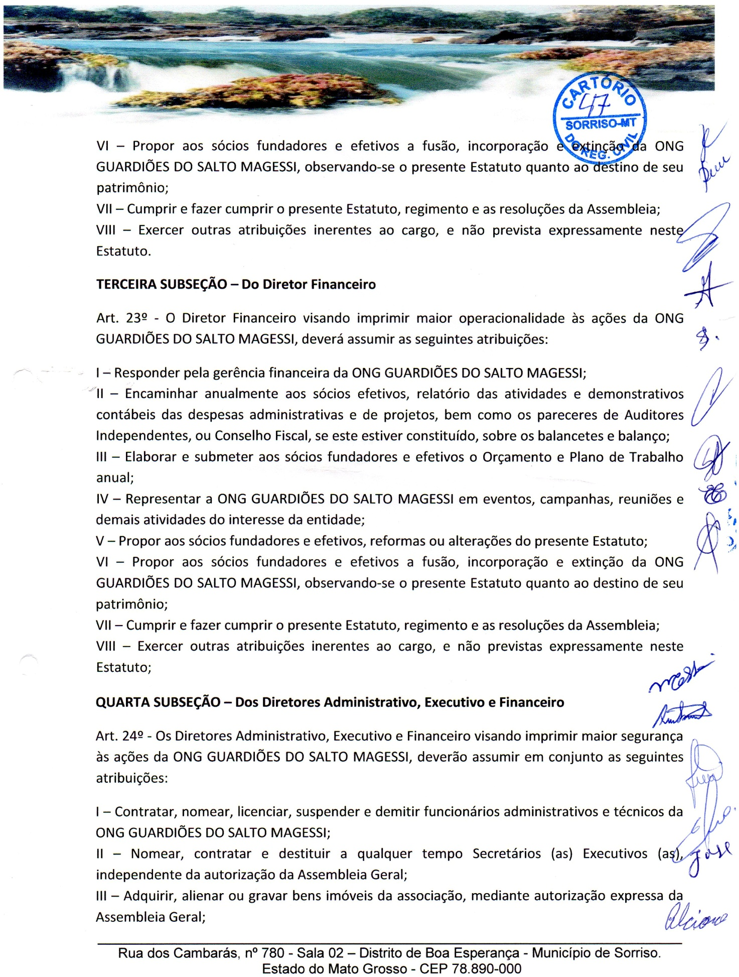
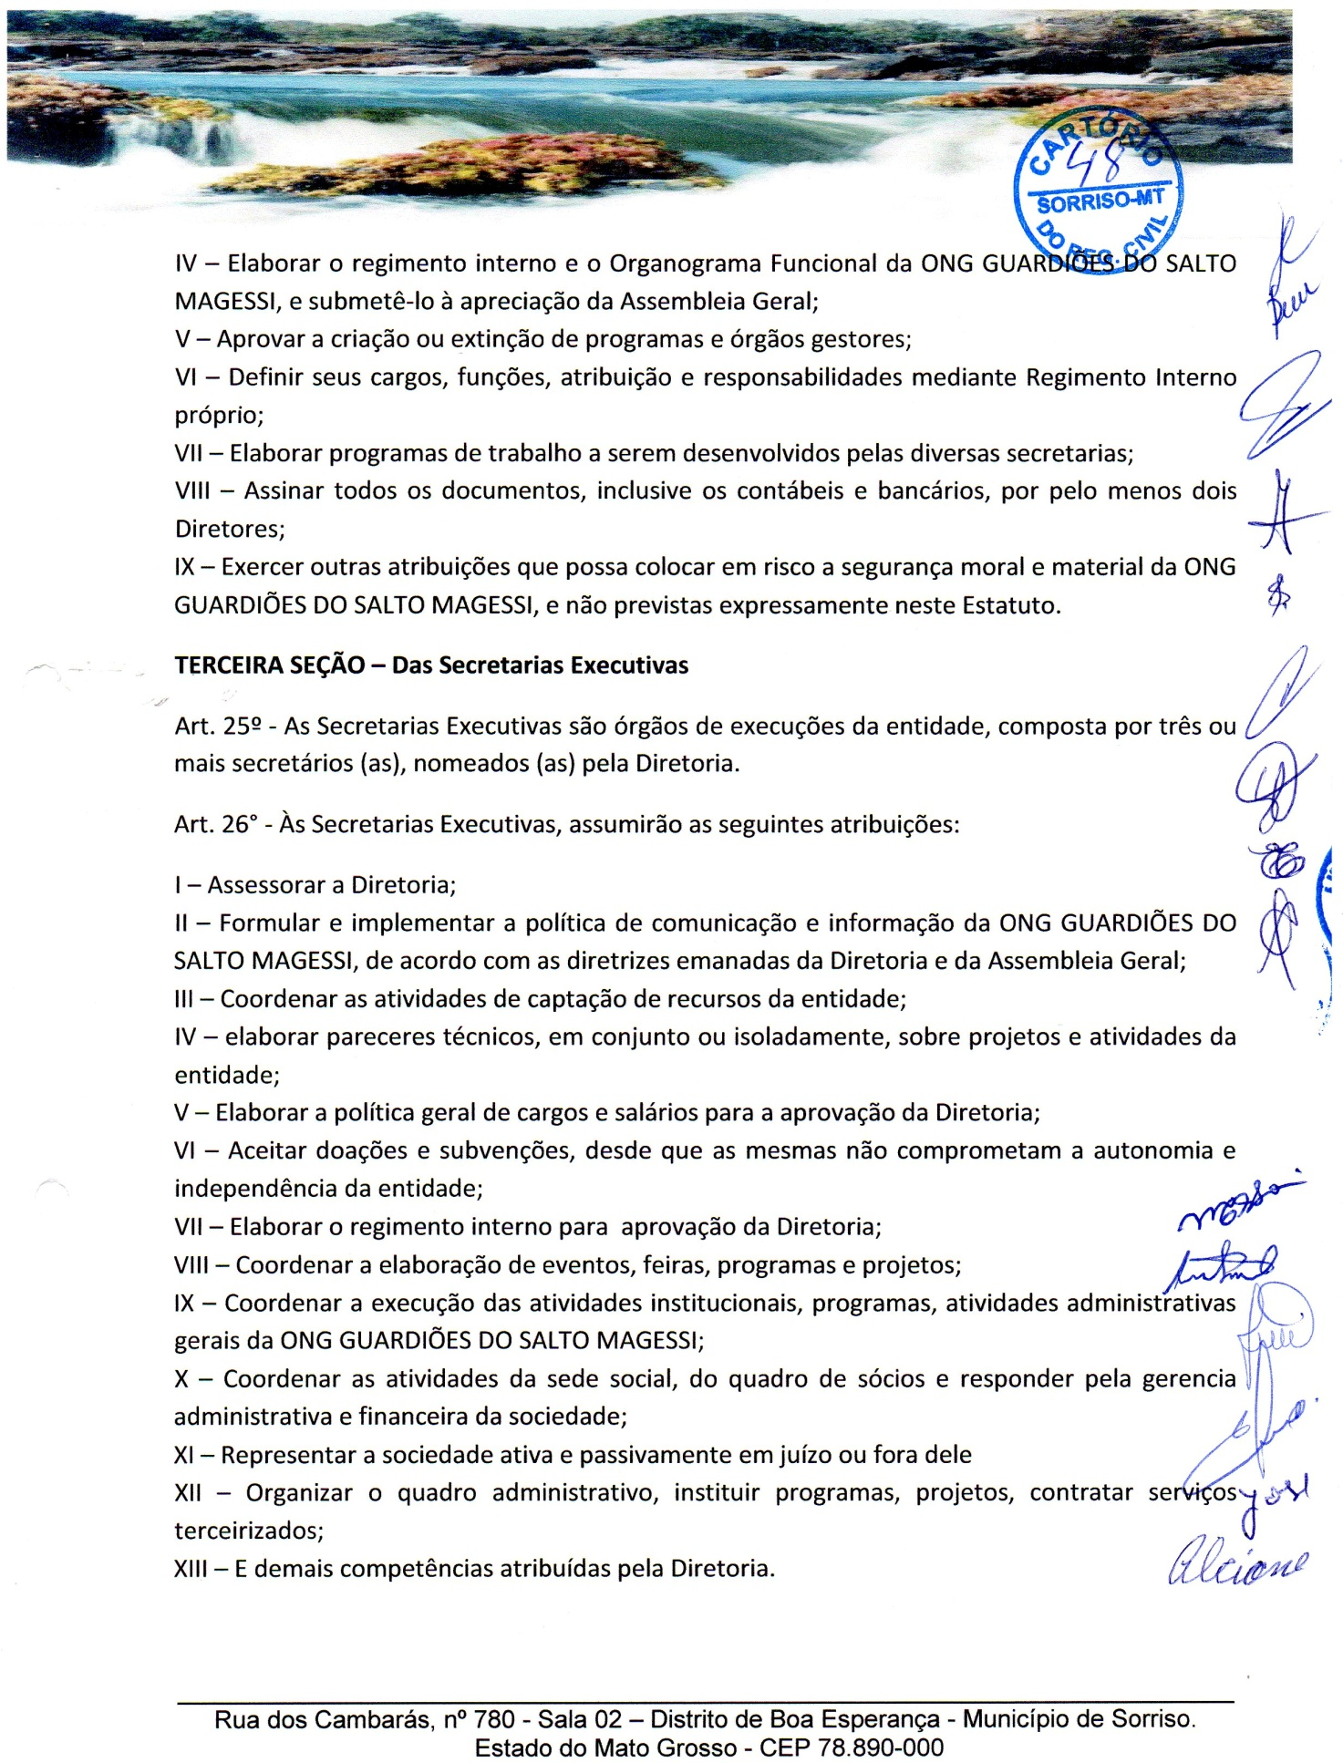
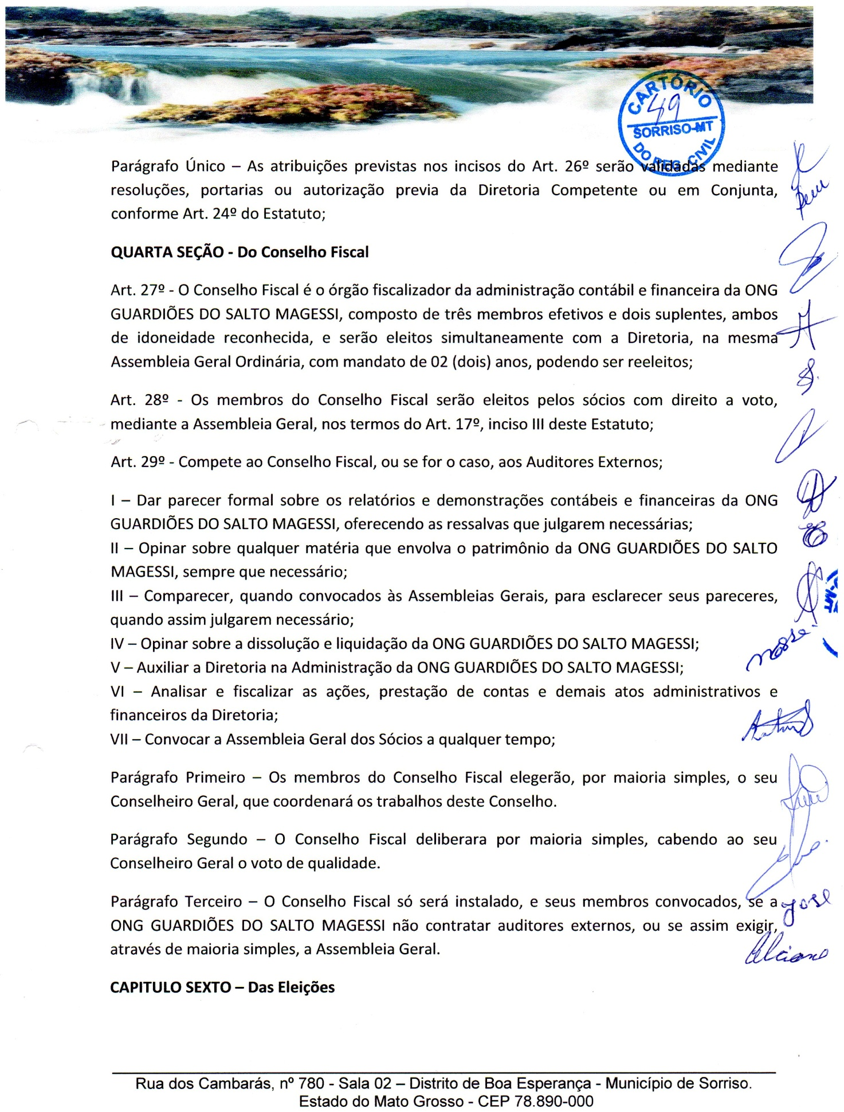
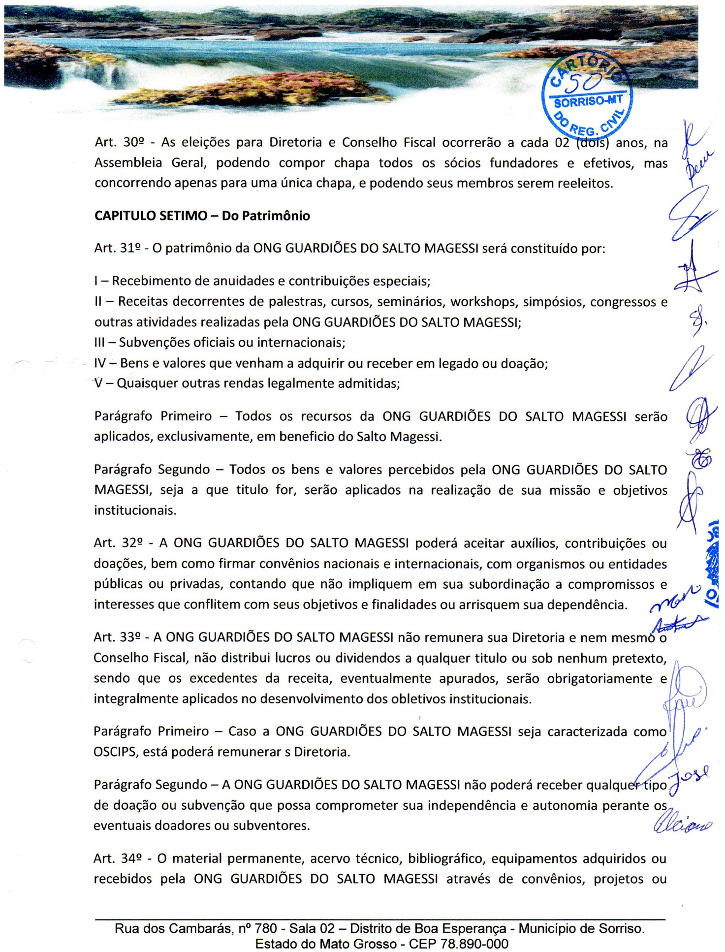
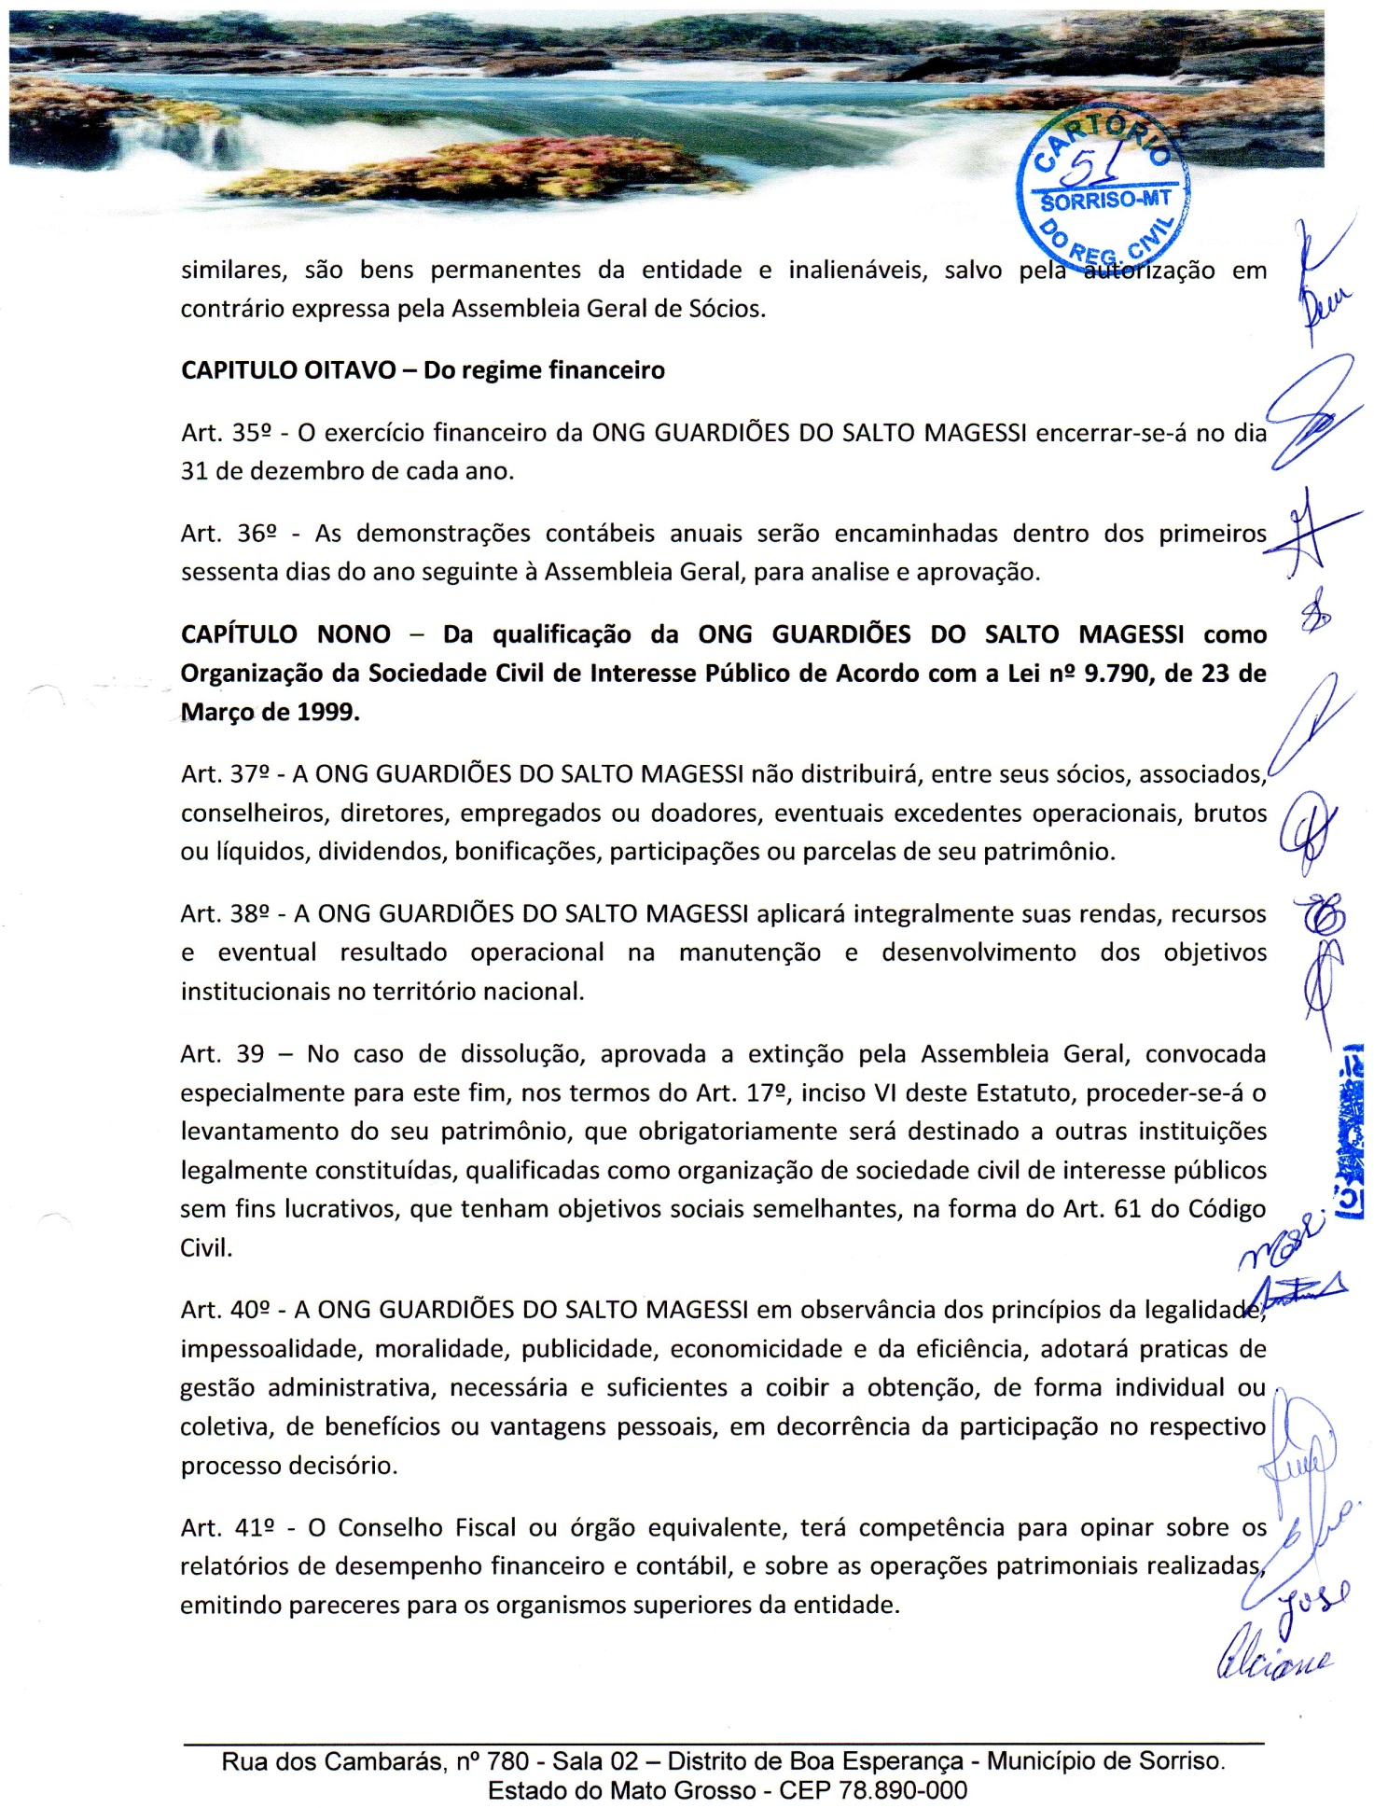
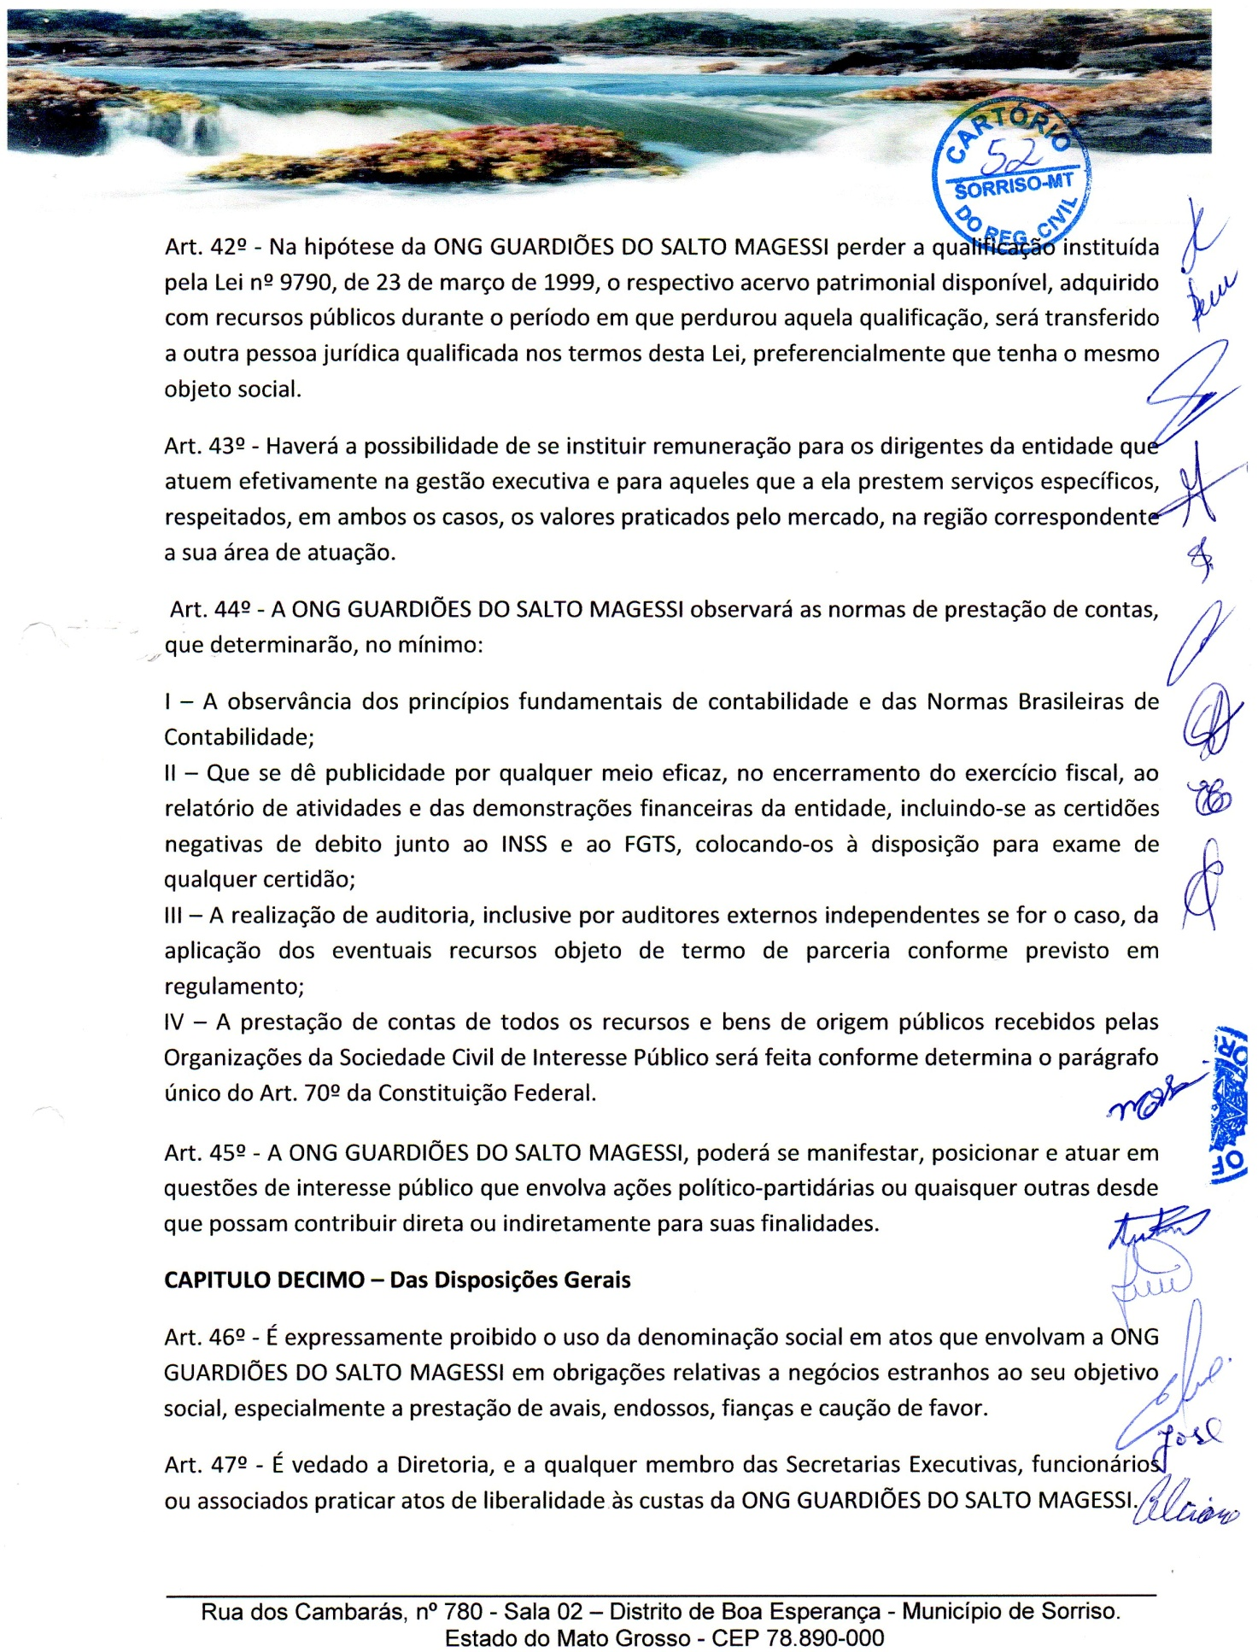
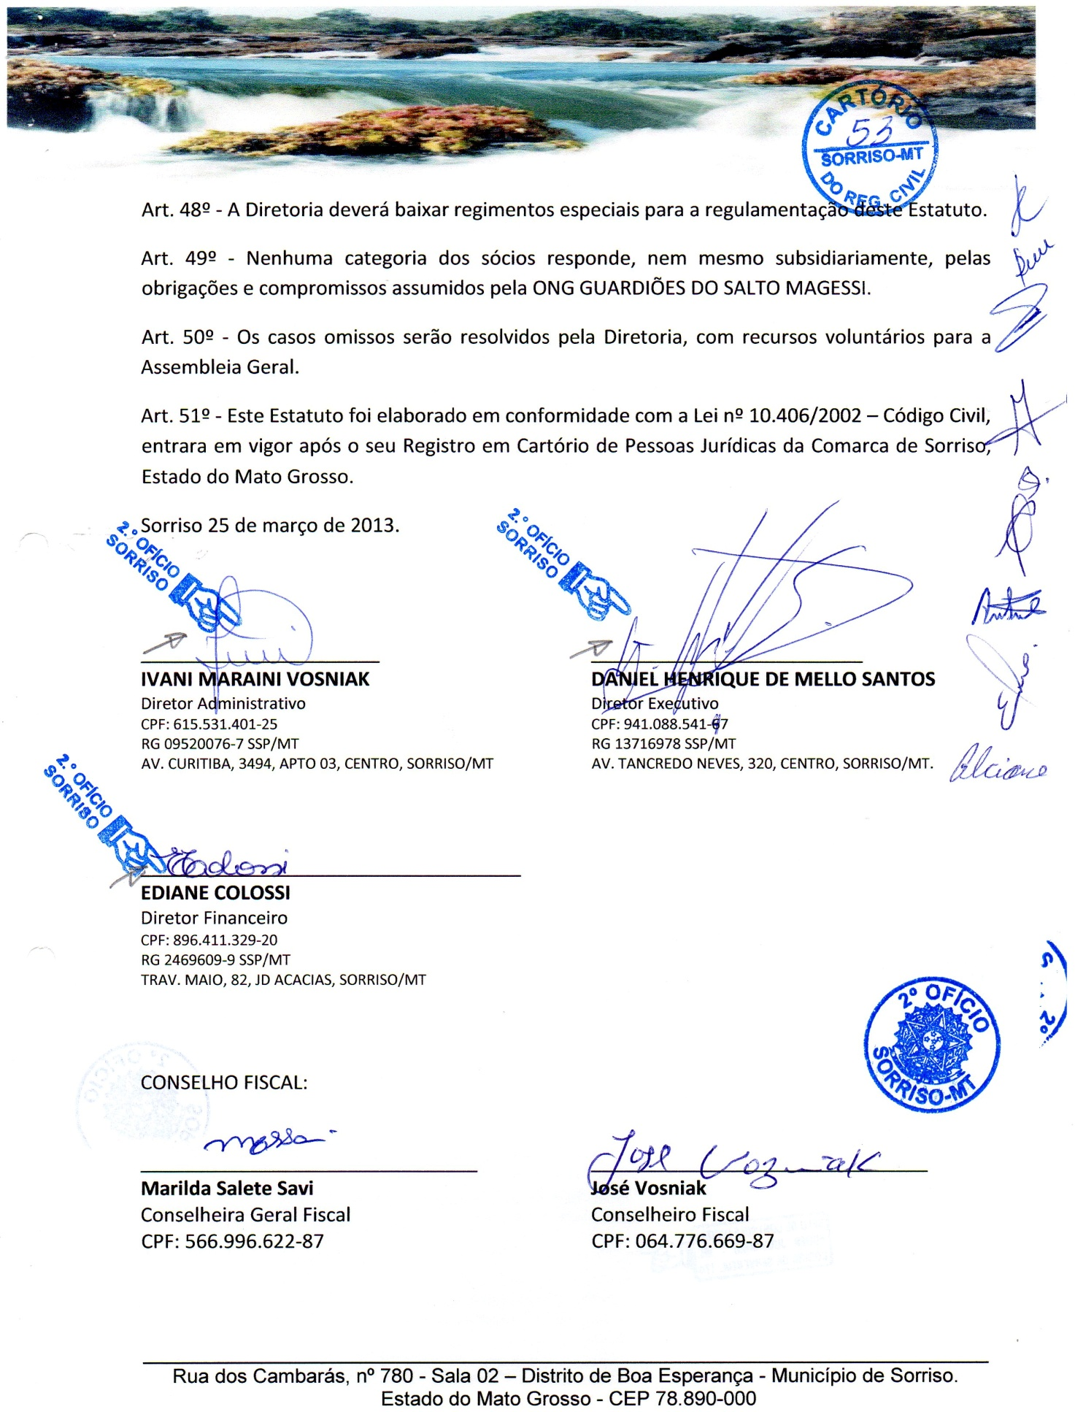

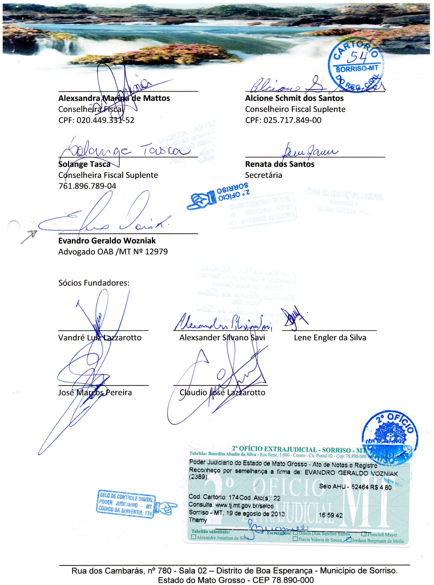

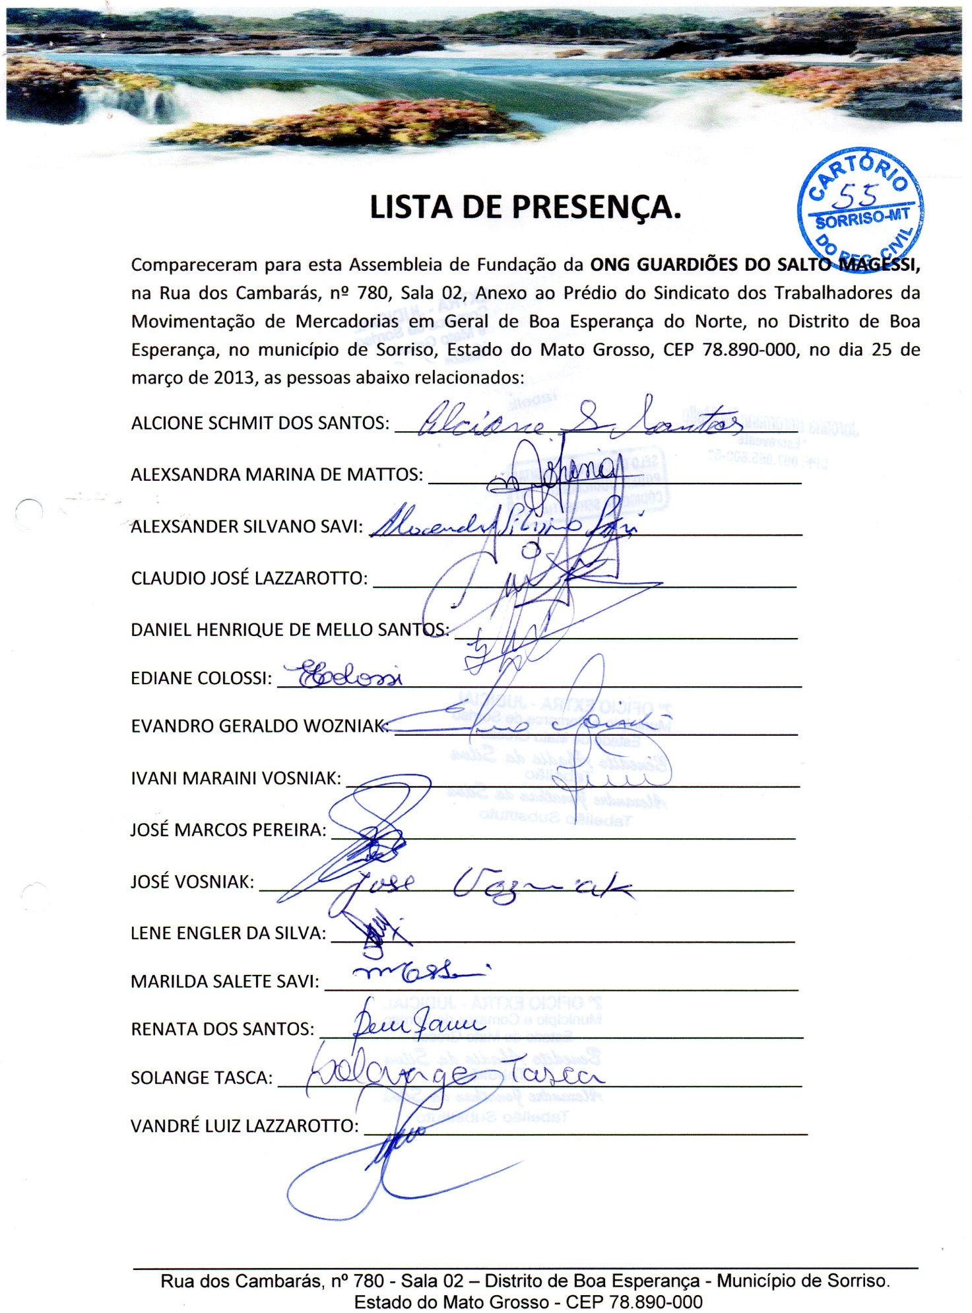

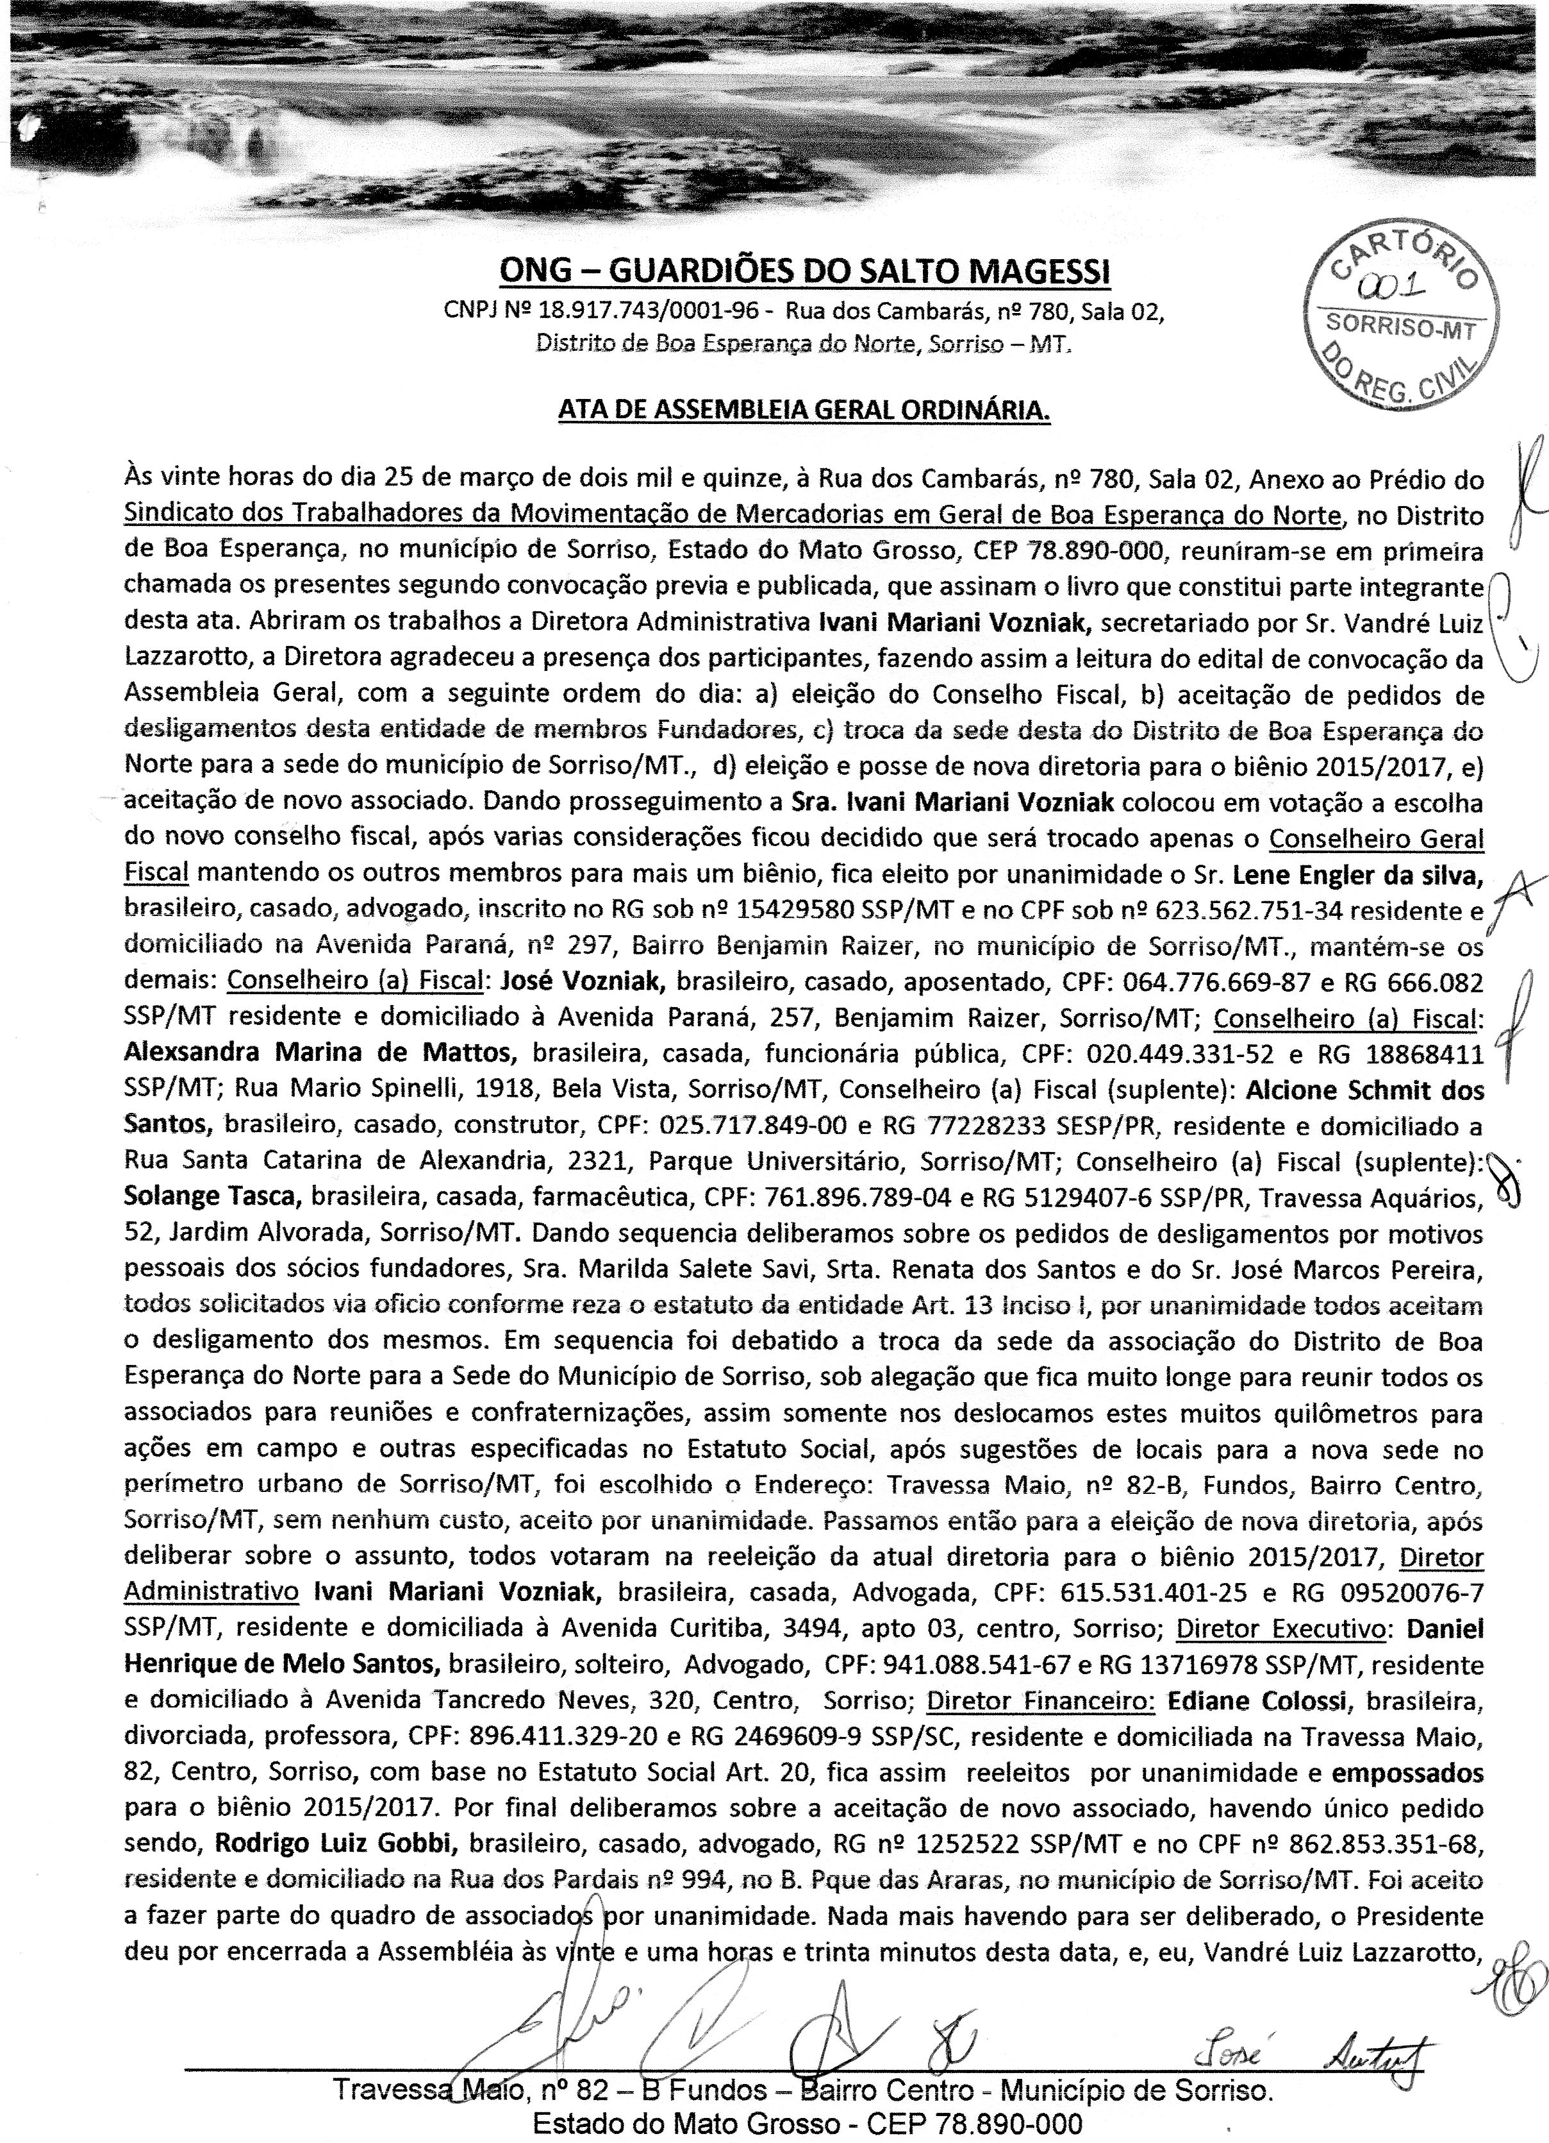
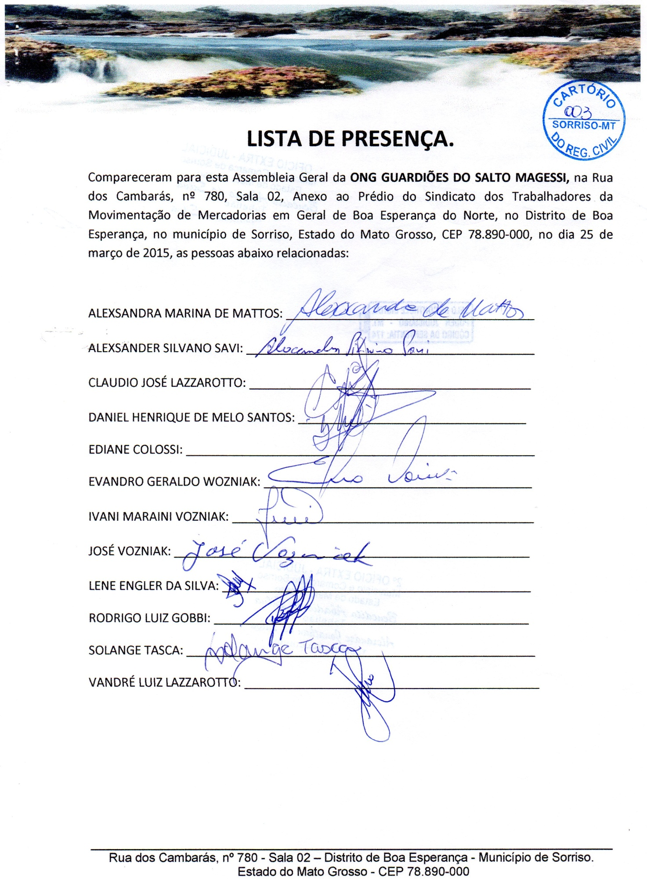
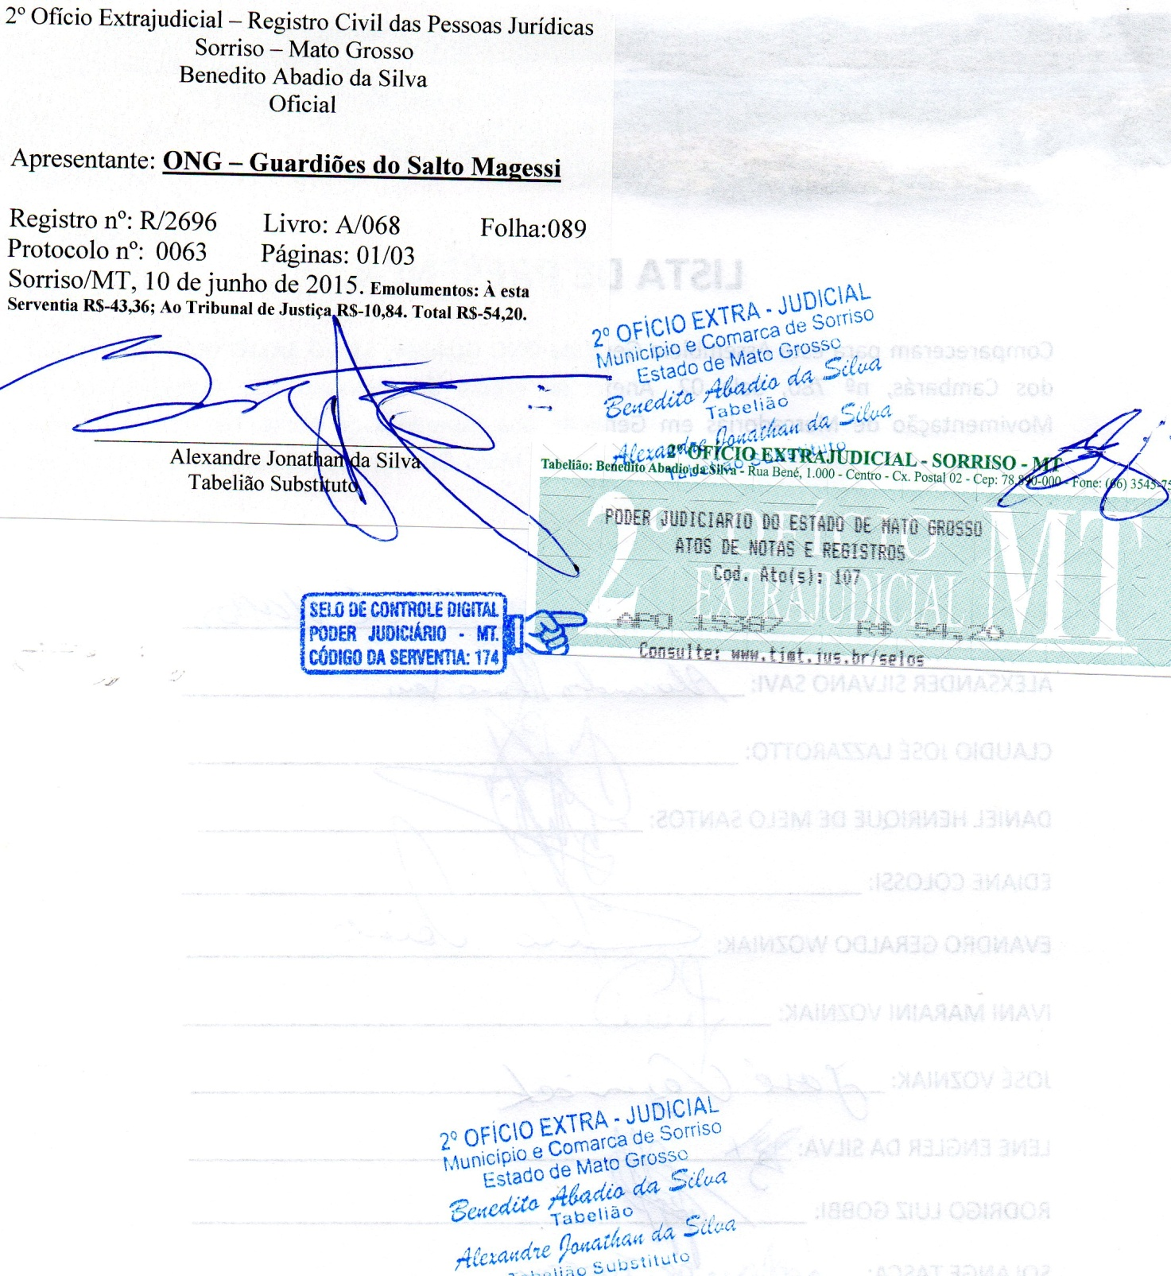

ANEXO II
